涡街流量计
1.工作原理
智能涡街流量计的基本原理是卡门涡街原理，即“旋涡分离频率与流速成正比”。
流量计流通本体直径与仪表的公称口径基本相同，如图一所示，流通本体内插入有一个近似为等腰三角形的柱体，柱体的轴线与被测介质流动方向垂直，底面迎向流体。
当被测介质流过柱体时，在柱体两侧交替产生旋涡，旋涡不断产生和分离，在柱体下游便形成了交错排列的两列旋涡即“涡街”。理论分析和实验已证明，旋涡分离的频
率与柱侧介质流速成正比。
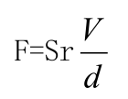
式中：f——柱体侧旋涡分离的频率（Hz）
V——柱侧流速（m/s） d——柱体迎流面宽度（m）；
Sr——斯特劳哈尔数，是一个取决于柱体断面形状而与流体性质和流速大小基本无关的常数，
Sr：0.17～0.18。
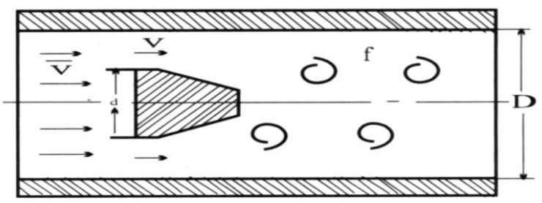
图一 圆管内的涡街
智能涡街流量计的设计柱宽 d 与流通管直径 D 具有固定的比值，因此，流经管内的平均流速 V 与柱侧
流速 V 有固定的比值：
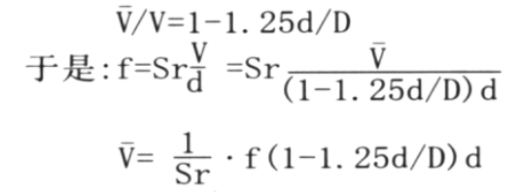
由于上式中，d 和 D 都是已知的结构尺寸，而 Sr 是常数，因此测得旋涡分离频率 f，便测得了管内平
均流速，从而测得流量 Q：
Q=3600F·V （m
3 /h）
式中：F——流量计流通本体的流通面积（m
2 ）
V——流量计流通本体的平均流速（m/s）
旋涡交错分离，在柱体两侧及柱体后面的尾流中产生脉动的压力，设在柱体内部（或后面）的检测探头受
到这种微小的脉动压力的作用，使埋设在探头内的压电晶体元件受到交变应力而产生交变电荷信号。检测
放大器将交变电荷信号进行变换、放大、滤波和信号整形处理后，输出频率与旋涡分离频率相同的电流
（或电压）脉冲信号。流量计输出的每一个脉冲将代表一定体积的被测流体。一段时间内的输出总脉冲数，
将代表这段时间内流过流量计的流体总体积。
2.主要技术参数
连接方式：法兰连接型
公称口径： DN15-300.(大于 300 口径的可做成插入式)
精度等级： 测量气体类精度优于±1.5%；液体类精度优于±0.75%；插入式精度优于±2.5%
介质温度： -40℃~350℃用于测量一般气体、液体、蒸汽
本体、漩涡发生体、传感器材质：304 材质用于常规测量微腐蚀性介质、316 材质用于腐蚀性或者卫生型介质
适用介质：气体：空气、氧气、天然气、液化气等各种气体；
液体：水、轻油、液化石油、酸液、碱液等各种液体；
蒸汽：饱和蒸汽和过热蒸汽；
流速范围： 气体：5~50m/s；液体：0.5~7m/s
重复性： ±0.3%
压力等级: 1.6mpa、2.5mpa、4.0mpa、6.3mpa（特殊可订制）
防护等级: IP65、IP67
防爆等级: Exdiict6
电气接口: M20X1.5；NPT1/2
供电电压: 24VDC;3.6VDC
输出信号: 模拟 4-20ma 信号；脉冲；
显示: 无显示；LCD 显示
通讯协议: RS485；HART 协议
环境温度:-40~70℃；
相对湿度：5~90%；
大气压力：86~106（kpa）
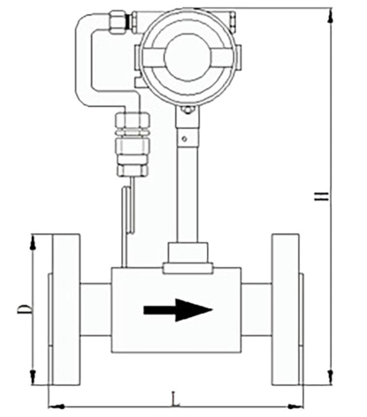
3.仪表结构和安装尺寸

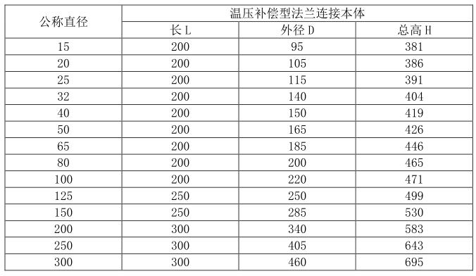
3.流量计口径确定
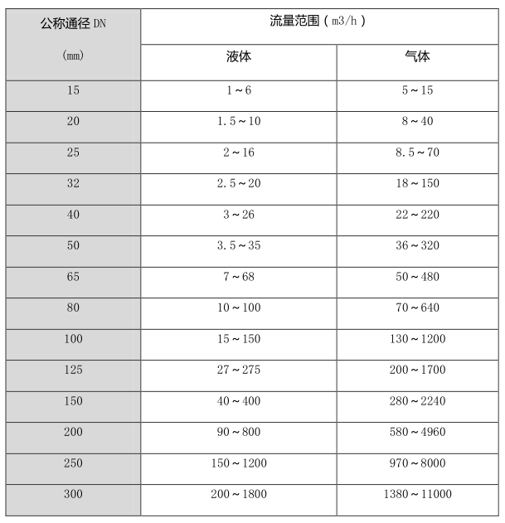

4.接线示意图
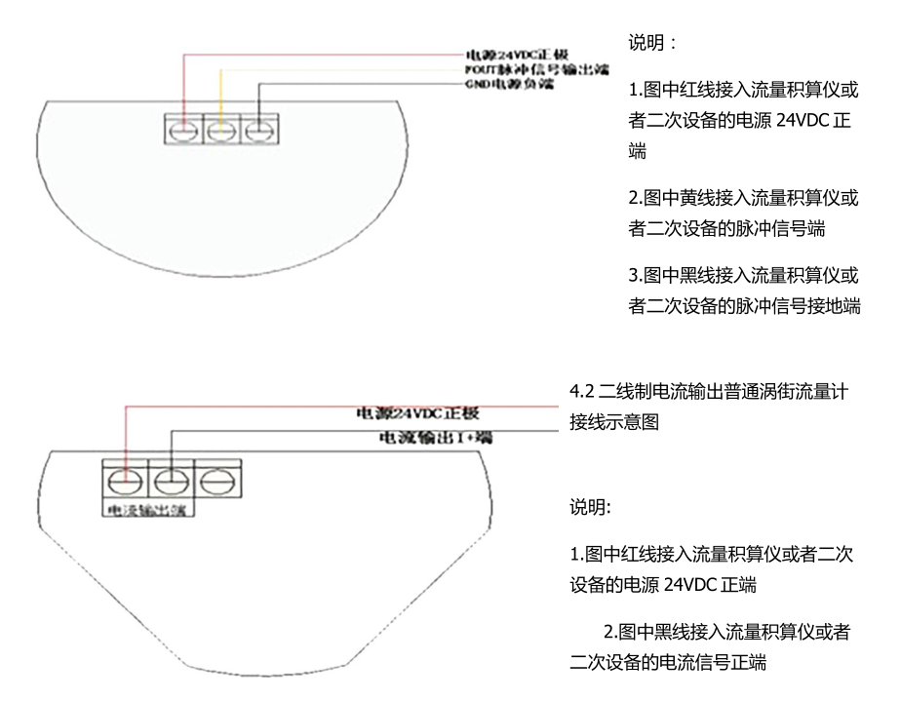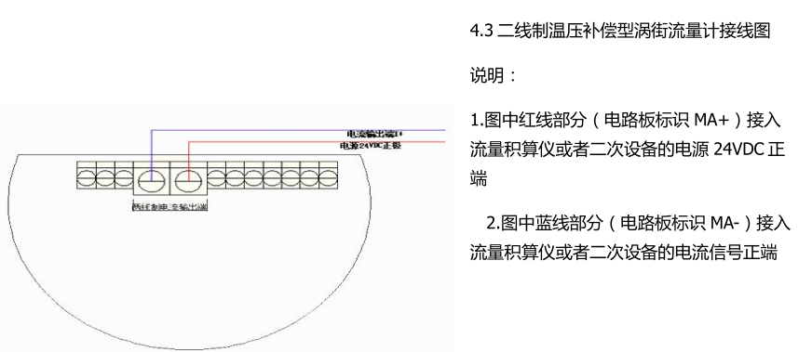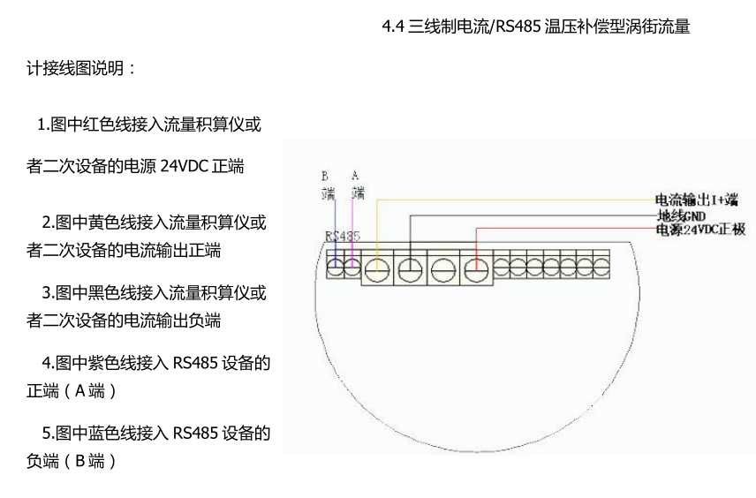
5.菜单操作
